FACULDADE SÃO LOURENÇO
CURSO DE GRADUAÇÃO DE ENFERMAGEM

MIDIÃ HALLEY OSCAR DE SOUZA
GUILHERME DOUGLAS DOS SANTOS

ESTUDO DE CASO: CICATRIZAÇÃO DE LESÃO POR PRESSÃO E A ATUAÇÃO DA ENFERMAGEM.

SÃO LOURENÇO
2023

FACULDADE SÃO LOURENÇO
CURSO DE GRADUAÇÃO DE ENFERMAGEM

MIDIÃ HALLEY OSCAR DE SOUZA
GUILHERME DOUGLAS DOS SANTOS

ESTUDO DE CASO: CICATRIZAÇÃO DE LESÃO POR PRESSÃO E A ATUAÇÃO DA ENFERMAGEM

Trabalho de Conclusão de Curso (TCC), em modalidade de artigo científico, apresentado ao Curso de Graduação em Enfermagem da Faculdade de São Lourenço (UNISEP) - MG, com requisito parcial para obtenção do Título de Bacharel em Enfermagem.
Orientadora: Enf. Therezia Raffoul Domingos Teles

SÃO LOURENÇO – MG
2023

MIDIÃ HALLEY OSCAR DE SOUZA
GUILHERME DOUGLAS DOS SANTOS

ESTUDO DE CASO: CICATRIZAÇÃO DE LESÃO POR PRESSÃO E A ATUAÇÃO DA ENFERMAGEM

Trabalho de Conclusão de Curso (TCC), em modalidade de artigo científico, apresentado ao Curso de Graduação em Enfermagem da Faculdade de São Lourenço (UNISEPE) - MG, com requisito parcial para obtenção do Título de Bacharel em Enfermagem.

APROVADA EM:

BANCA EXAMINADORA

----------------------------------------------------------------------------------------------------------------------------------------

SUMÁRIO

1 INTRODUÇÃO..................................................................................................................... 8
2 Desenvolvimento...................................................................................................................10
2.1 Fisiopatologia da pele.........................................................................................................10
2.2 Lesão por pressão (LPP).....................................................................................................11
2.3 Escala de Braden ................................................................................................................14
2.4 Assistência de Enfermagem e Diagnóstico de Enfermagem..............................................17
3 ESTUDO DE CASO..............................................................................................................19
4 CONCLUSÃO.......................................................................................................................23
5 REFERÊNCIAS.....................................................................................................................24
ANEXOS..................................................................................................................................27

LISTA DE ABREVIATURAS
AVE – Acidente vascular encefálico
DAI – Dermatite associada à incontinência
DM – Diabete mellitus
DPOC – Doença pulmonar obstrutiva crônica
GTT – Gastrostomia
HAS – Hipertensão arterial
ICC – Insuficiência cardíaca congênita
IRA – Insuficiência renal aguda
ITU – Infecção do trato urinário
LPP – lesão por pressão
LPTP – Lesão por Pressão Tissular Profunda
NPUAP – National Pressure Ulcer Advisory Panel
SOBEST – Associação Brasileira de Estomoterapia
SRAG – Síndrome respiratória aguda grave
UTI – Unidades de Terapia Intensiva

LISTA DE ILUSTRAÇÕES

Imagem 1 – Estágio 1
Imagem 2 – Estágio 2
Imagem 3 – Estágio 3
Imagem 4 – Estágio 4
Imagem 5 – Não Classificável
Imagem 6 – Tissular profunda
Imagem 7 – Escala de Braden
Imagem 8 - Em tratamento hospitalar, inicio do uso da Papaina - 06/21
Imagem 9 - Em tratamento hospitalar após desbridamento – 06/21
Imagem 10 - Tratamento em domicilio, inicio do uso de hidrogel com alginato – 06/21
Imagem 11 - Após uso de antibiótico e cobertura hidrogel com alginato – 07/21
Imagem 12 - Após infusão de 600ml concentrado de hemácias e cobertura hidrogel com alginato – 07/21
Imagem 13 - Em internação hospitalar e novo AVE Hemorrágico, em uso de hidrogel com alginato a nível hospitalar – 08/21
Imagem 14 - Em tratamento domiciliar após ITU, e cobertura hidrogel com alginato a nível hospitalar – 08/2021
Imagem 15 - Lesão em fase proliferativa com bordas irregulares e boa cicatrização - 10/22
Imagem 16 - Lesão em fase proliferativa com bordas irregulares e boa cicatrização - 10/22

RESUMO
O trabalho tem o objetivo de apresentar um estudo de caso tendo como ponto principal a atuação da enfermagem na evolução da lesão por pressão (LPP). Neste trabalho abordaremos as feridas causadas em pacientes acamados, por sequelas do acidente vascular encefálico (AVE). A pesquisa se justifica pelo estudo de caso realizado em um paciente portador da alteração, que lhe resultou a uma sequela neurológica grave, consequentemente, atrofia e enrijecimento de membros, seguida de uma lesão na região coccixgeana sacral. Trata-se de uma pesquisa de natureza qualitativa possibilitando uma discussão concisa e fidedigna sobre a temática que corroboram com estudos científicos de diversos autores e a prevenção de complicações para o paciente com sequelas do AVE, complementado com um estudo de caso com o paciente M.M.F.P, 82 anos de idade, sexo feminino, portadora de AVE e ALZHEIMER há 01 ano, com lesão grau 4 em região supracitada, na qual a enfermeira foi a principal avaliadora e definidora dos curativos.
Palavra-Chave: Enfermagem; Cicatrização; Lesão por pressão; Sequela AVE.

ABSTRACT
The objective of the work is to present a case study with the main point being the role of nursing in the evolution of pressure injuries (PPI). In this work we will address the wounds caused in bedridden patients, due to the sequelae of cerebrovascular accident (CVA). The research is justified by the case study carried out on a patient with the alteration, which resulted in a serious neurological sequelae, consequently, atrophy and stiffening of limbs, followed by an injury in the sacral coccygeal region. This is a qualitative research enabling a concise and reliable discussion on the topic that corroborates scientific studies by various authors and the prevention of complications for patients with stroke sequelae, complemented with a case study with the patient M.M.F.P, 82 years old, female, suffering from a CVA and ALZHEIMER for 1 year, with a grade 4 injury in the aforementioned region, in which the nurse was the main evaluator and defined the dressings.
Keyword: Nursing; Healing; Pressure injury; AVE sequel.

INTRODUÇÃO

O tratamento da Lesão Por Pressão (LPP), constitui-se em um grande desafio para as equipes de saúde, dentre eles destaca-se o profissional enfermeiro, que precisa administrar o cuidado com as lesões e está diretamente envolvido nas medidas de avaliação, prevenção e tratamento uma vez que faz parte do cuidado holístico do ser humano.
Compreende-se por lesão a alteração das três camadas de pele, ocasionando uma ferida que se dá através da pressão e/ou fricção no tecido, tal prejuízo acontece em variados níveis sendo agravados em fatores como idade avançada, dificuldade de locomoção, desnutrição, pacientes em estado crítico, entre outros.
A atuação do enfermeiro é de grande importância para reabilitação dessas pacientes e consiste em avaliações diárias e implementações de medidas preventivas, a equipe multidisciplinar, familiares e cuidadores são de grande valia para o processo de evolução da lesão do paciente ser bem-sucedida.
A realização de educação em saúde para os familiares, o incentivo e o treinamento da equipe de saúde para que sigam corretamente o protocolo de tratamento preconizado pelo enfermeiro é de essencial para que o paciente tenha a melhor recuperação possível no melhor tempo. Enfatiza-se que a enfermeira hospitalar deve ter o discernimento de englobar o curativo como cuidado diário na prescrição após avaliação periódica.
Hoje a sistematização de assistência da enfermagem e escalas de prevenção e avaliação são recursos essenciais para que o profissional ofertar a melhor assistência possível ao paciente. Mesmo com os mecanismos citados acima, as lesões por pressão são um grande desafio encontrado pelos profissionais e pacientes no tratamento, o qual buscam uma melhor qualidade de vida e equilíbrio saúde doença.
O presente estudo consiste numa revisão bibliográfica de forma descritiva sobre lesão por pressão trazendo, para enriquecer o artigo, um estudo de caso que ressalta as diferentes complicações apresentadas por uma paciente acamada após sofrer um AVE e demonstrar a evolução da lesão da mesma. Tal estudo busca demonstrar através de dados coletados em plataformas e artigos que o enfermeiro consegue realizar um tratamento eficaz individualizado para cada paciente.

O objetivo consiste em ressaltar que a avaliação do enfermeiro é de grande importância para a realização do planejamento e da implementação de medidas eficazes durante o tratamento, a fim de alcançar o resultado esperado.

2 Desenvolvimento
2.1 Fisiopatologia da pele.
A pele é considerada o maior órgão do corpo humano, tem como finalidade proteger os órgãos internos do meio externo, regular a temperatura e a sensibilidade do organismo. Atinge cerca de 16% do peso corporal e é formada por três camadas: epiderme, derme e hipoderme (LAMÃO, QUINTÃO, NUNES, 2016).
Quando abordamos um assunto que direciona o cuidado ao tecido tegumentar há a necessidade de termos conhecimento de sua anatomia e fisiologia. Sendo assim relatamos abaixo sucintamente a constituição da pele.
A epiderme é a camada mais externa, forma-se por tecido epitelial e desempenha função contra agentes infecciosos. Compõe-se de células basais que auxiliam o epitélio e melanócitos, responsáveis pela formação do melasma (BERNARDO, SANTOS, SILVA, 2019).
A derme, camada do meio, é forma-se por um gel viscoso abundante em mucopolissacarídeos com a finalidade de ajudar na resistência mecânica que é constituída por três fibras: colágenas, elásticas e reticulares. Esta camada é responsável por dar suporte, resistência, sangue e oxigênio à pele (LAMÃO, QUINTÃO, NUNES, 2016).
A camada mais profunda (hipoderme ou tecido subcutâneo) é formada pelo tecido adiposo, responsável por armazenar nutrientes, ajudar na proteção mecânica, no isolamento térmico e modelagem na superfície corporal. Trata-se da camada mais propícia a ter lesões e feridas, causando LPP (BERNARDO, SANTOS, SILVA, 2019).
Por constituir um dos órgãos mais extensos do corpo humano, devemos ter ciência que o tecido tegumentar possui várias funções entre eles a proteção inespecífica porém é o órgão mais exteriorizado e sujeito a vários fatores agressivos.
A pele é muito sensível, mesmo sendo um mecanismo de barreira, precisa de cuidados específicos para minimizar riscos ou danos. Quando ocorrem agressões do meio externo a pele pode ficar sujeita a lesões, erupções, processos inflamatórios e infecciosos. Por isso a prevenção das lesões de pele é o caminho certo para conservar a integridade do tecido, mantendo suas funções de proteção ao nosso corpo (SANTOS, COSTA, 2015).

2.3 Lesão Por Pressão (LPP)
Ao abordamos o assunto de lesão por pressão temos atualmente vários conceitos e titulações para a mesma. Entre ele, Alves, et al., 2008 relata que lesão por pressão é quando existe uma pressão sobre a pele evoluindo gradativamente de acordo com seu avanço. As LPP surgem por meio de complicações em pacientes que estão hospitalizados, podendo estar presente em qualquer local da pele que tenha sofrido pressão contínua e intensa, neste local ocorre a diminuição da circulação sanguínea, causando a necrose da pele.
A LPP pode ser ocasionada por fatores intrínsecos e extrínsecos que dependem do organismo e da capacidade de reabilitação de cada indivíduo.
Os fatores intrínsecos são: idade avançada, o processo de envelhecimento torna a pele mais friável e menos elástica, a falta de movimentação do paciente, sendo que quanto menos se move maior a pressão em pontos específicos. O estado neurológico, estado nutricional, uso prolongado de medicamentos, doenças crônicas como diabetes, insuficiência cardíaca e demais doenças cardiovasculares. Os fatores extrínsecos, tais como: o cisalhamento, a fricção, a umidade e por último o principal fator causador deste tipo de lesão, a pressão. A pressão, diferente dos outros fatores, não altera se o paciente está em repouso; em objetos regulares a pressão divide-se igualmente por todo o corpo do objeto, e na pressão corporal isto não ocorre, fazendo que esse ¨peso¨ corporal se distribua em determinados pontos, geralmente proeminências ósseas, (MALAGUTTI, 2015)
Sendo assim, um dos fatores extrínsecos está associado a imobilidade no leito e o intrinco a perda ponderal de musculatura associada a diminuição de vitaminas e proteínas essenciais para a manutenção da pele.
Segundo publicação a Associação Brasileira de Estomoterapia (SOBEST) (2016), as LPP estão quase sempre localizadas em locais com presença de proeminência óssea ou devido algum tipo de dispositivo médico.
Ainda segundo a pesquisa, a lesões possuem estágios, sendo eles: estágio 1, estágio 2, estágio 3, estágio 4, não classificável e tissular profunda.

Estágio 1: Pele íntegra com eritema que não embranquece
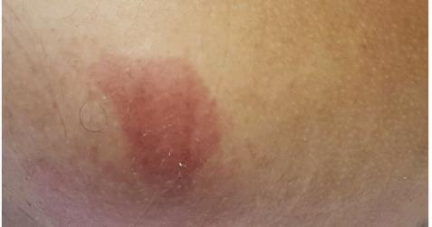
Imagem 1 –

Fonte: Livro: Lesão por pressão: manifestações clínicas e abordagem terapêutica (2021).

Estágio 2: Perda da pele em sua espessura parcial com exposição da derme:
Imagem 2 –
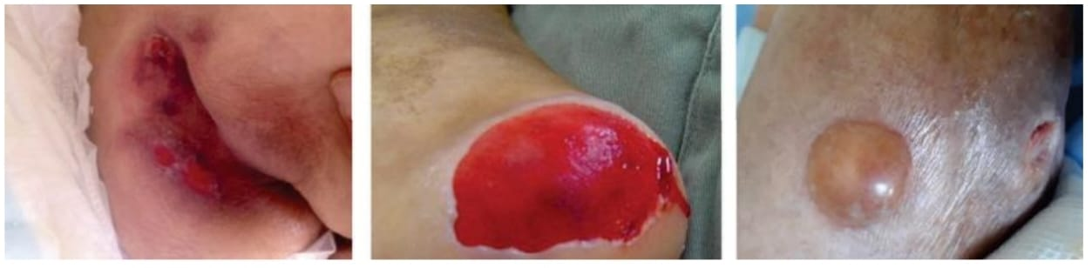
Fonte: Livro: Lesão por pressão: manifestações clínicas e abordagem terapêutica (2021).
Estágio 3: Perda da pele em sua espessura total:
Imagem 3 –
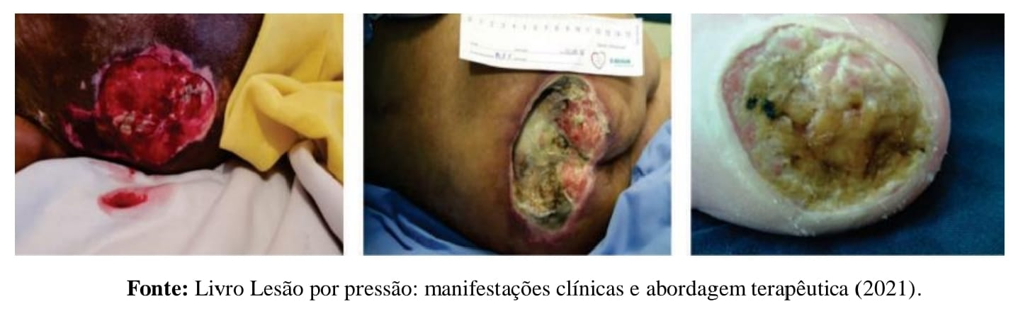

Estágio 4: Perda da pele em sua espessura total e perda tissular:
Imagem 4 –
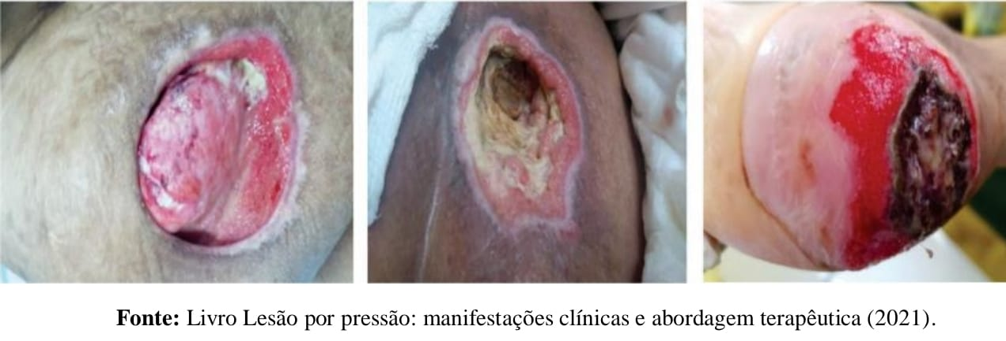
Não classificável: Perda da pele em sua espessura total e perda tissular não visível:
Imagem 5-
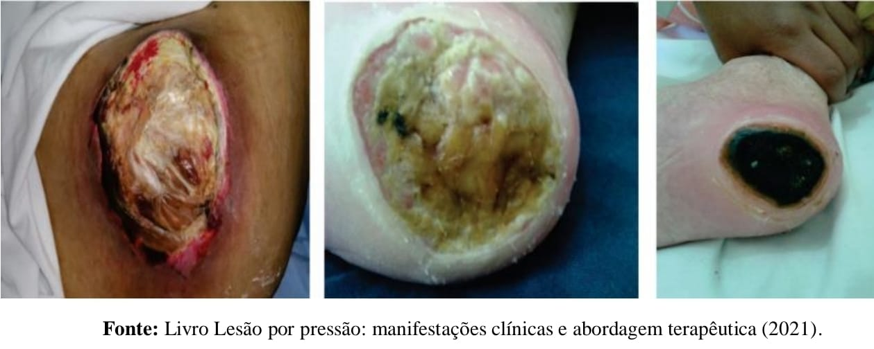
Tissular profunda: descoloração vermelho escura, marrom ou púrpura, persistente e que não embranquece:
Imagem 6 -
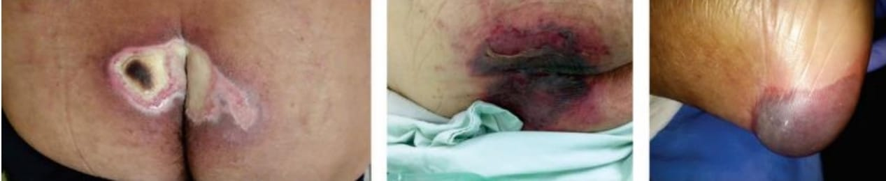Fonte: Livro Lesão por pressão: manifestações clínicas e abordagem terapêutica (2021).

2.3 Escala de Braden
Através da escala de Braden, aplicam-se as medidas preventivas por meio de uma avaliação segura, identificando o tipo de lesão ou alterações da pele
Segundo (MENDONÇA et al., 2018) para a realização a avaliação das lesões, muitas vezes se utilizamos a Escala de Braden, a qual consegue-se avaliar o risco do aparecimento e também classificar a lesão, sendo possível verificar as alterações referentes a integridade da pele. O resultado final que se encontra traduz o estado completo do paciente.
Por meio da Escala de Braden, é possível determinar os fatores de risco, classificando em risco brando, moderado ou severo do paciente vir desenvolver a LPP. A avaliação deve ser realizada de maneira criteriosa e contínua, pois a conduta da enfermagem, com base nessa escala, pode evitar a abertura de uma lesão (SILVA, RACHED, LIBERAL, 2019).
A Escala de Braden, se divide em seis subescalas, permitindo que o enfermeiro realize a avaliação do paciente e identificando pelo escore, em qual parâmetro de risco ele se encontra. É o enfermeiro responsável por avaliar de maneira analítica a escala, não se prendendo somente ao resultado da escala, mas levando em consideração cada subescala, dessa forma é possível realizar a implementação dos cuidados necessários (SILVA, RACHED, LIBERAL, 2019).

Portanto, a soma de cada subescore resulta na estratificação em faixas, em que os menores valores indicam as piores condições. Assim, o risco para o desenvolvimento de LP dependerá do escore da EB, verificado por meio da avaliação do paciente, descrito da seguinte forma: sem risco – 19 a 23 pontos; baixo – 15 a 18 pontos; moderado – 13 a 14 pontos; alto – 10 a 12 pontos; ≤9 – muito elevado. Os pacientes sem risco (escore 19 a 23) e de risco baixo (escore de 15 a 18) deverão ser avaliados a cada 72 horas e aqueles com graus de moderado e alto (escore ≤ 12), a cada 72 horas (JUNIOR et al., 2017).

Imagem 7-

Fonte: Site IESPE (2023).
Conforme o Protocolo do Ministério da Saúde (2023) para prevenção de LPP, que segue os graus de riscos da Escala de Braden, pode-se realizar os seguintes cuidados para preveni-las:

Risco baixo (15 a 18 pontos na escala de Braden).
- Cronograma de mudança de decúbito;
- Otimização da mobilização;
- Proteção do calcanhar;
- Manejo da umidade, nutrição, fricção e cisalhamento, bem como uso de superfícies de redistribuição de pressão.
Risco moderado (13 a 14 pontos na Escala de Braden).
- Continuar as intervenções do risco baixo;
- Mudança de decúbito com posicionamento a 30°.
Risco alto (10 a 12 pontos na Escala de Braden).
- Continuar as intervenções do risco moderado;
- Mudança de decúbito frequente;
- Utilização de coxins de espuma para facilitar a lateralização a 30º.
Risco muito alto (≤ 9 pontos na Escala de Braden).
- Continuar as intervenções do risco alto;
- Utilização de superfícies de apoio dinâmico com pequena perda de ar, se possível;
- Manejo da dor.

2.5 Assistência e Diagnóstico de Enfermagem
Por meio do diagnóstico de enfermagem preciso, aplica as medidas preventivas proporcionando um atendimento de qualidade e eficiente no plano de ação embasados no problema detectado.
A enfermagem precisa praticar ações preventivas para os pacientes de baixo, moderado e alto risco e seguir o protocolo da instituição. É preciso avaliar a lesão a cada troca de curativo nos pacientes que apresentam riscos. A higiene íntima deve ser feita imediatamente após a fralda ficar suja e deve-se ter cuidado para que a pele não fique úmida. Se o banho for de esponja, no leito, não massagear as áreas de proeminências ósseas, redobrar o cuidado e usar de extrema leveza ao tocar a pele do paciente (CAMPOI et al., 2019).
Uma avaliação de risco e uma ferramenta eficaz segundo (ALMEIDA, 2020) registrar na papeleta do paciente o risco ao qual o mesmo está exposto para dar ciência a todos que o tratam, para que possam estar atentos ao problema (ALMEIDA, 2020).
Considerando as informações e preciso atentar a integridade da pele, diminuir a pressão, estimular a circulação por meio de massagens, atentar aos fatores de risco principalmente a pacientes incapazes de se mover. (FRAZÃO et al., 2017).
Em pacientes com risco de LPP é necessário o cuidado com a pele, diminuir os locais de pressão, cuidar da hidratação e nutrição do paciente e educar o paciente quanto à sua saúde caso esteja consciente. Investigar dores e queixas, mudar o decúbito de 2 em 2 horas e estimular a movimentação no leito. Os principais fatores que contribuem para a ocorrência das lesões são: imobilidade, integridade tissular alterada, talas, próteses, nível de consciência, sensibilidade reduzida, umidade, emagrecimento, superfície de apoio inadequada, sobrecarga em proeminências ósseas, falta de hidratação e pele ressecada. (FRAZÃO et al., 2017).
O papel do enfermeiro é primordial na prevenção das lesões de pele tanto na atenção terciária quanto na atenção básica. Uma vez que a enfermagem se dedica ao bem-estar do ser humano, seu cuidado manifesta-se por sua “constante construção, desconstrução e reconstrução, visando atender às necessidades dos pacientes” (BRANDÃO, SANTANA, SANTOS, 2013).
A enfermagem tem o dever de avaliar, mapear e acompanhar os pacientes que têm tendência a evoluir para lesões de pele. Por meio de uma anamnese detalhada e minuciosa é possível desenvolver uma forma de tratar que considere as condições clínicas, comorbidades, questões nutricionais e outras que possam originar lesões. Ao observar minuciosamente os pacientes é possível criar ações capazes de prevenir tais lesões. Definir quando se deu a LPP, se antes ou após a internação é uma tarefa bem difícil e que, se não for determinada, pode se tornar um fardo financeiro para o hospital (MOREHEAD, BLAIN, 2014).
Tabela 1 – Diagnóstico e Prescrições de Enfermagem.
Diagnósticos de Enfermagem | Prescrições de Enfermagem
- Mobilidade física prejudicada  - Mobilidade no leito prejudicada | - Cuidado com o repouso no leito  - Prevenção de quedas  - Controle de pressão sobre áreas do corpo  - Mudança de decúbito  - Monitorização das extremidades inferiores  - Manutenção da segurança  - Massagens
- Integridade da pele prejudicada | - Tratamento tópico prescrito  - Manter higiene corporal  - Manter pele hidratada  - Realização de curativo  - Controle de pressão sobre áreas do corpo  - Mudança de decúbito
- Conforto prejudicado | - Melhora no sistema de apoio  - Redução da ansiedade  - Apoio emocional
- Dor aguda | - Massagens  - Monitorização cardíaca e dos sinais vitais  - Administração de medicamentos  - Promover o conforto posicionando cuidadosamente as áreas com dor
- Mobilidade física prejudicada  - Mobilidade no leito prejudicada | Cuidado com o repouso no leito  - Prevenção de quedas  - Controle de pressão sobre áreas do corpo
Fonte: Elaborada pelos autores (2023).

3 ESTUDO DE CASO
Paciente M.M.F.P, 82 anos, sexo feminino, residente da cidade de Baependi-MG, portadora de diabetes melittus (DM), hipertensão arterial (HAS), doença pulmonar obstrutiva crônica (DPOC), artrite, artrose, infecção do trato urinário (ITU) de repetição, enterocolite, sequela de AVE. Em uso de pregabalina 75mg 12/12h, macrodantina de 12/12h, losartana 50mg 12/12h, loperamida 2mg 1x/dia, omeprazol 20 mg 1 cp em jejum, diamicron MR 30mg 1x/dia, enalapril 10mg 1x/dia, AAS 1x/dia (almoço), sinvastatina 20mg 1x/dia (jantar), glifage XR 500mg 1x/dia, AltaD 50.000UI 1X/semana, allenia spray 12 puff de manhã e à noite, spiriva 1 puff de manhã e à noite.
Segundo informações coletadas com a irmã da paciente, o AVE já era um problema enfrentado pela família, pois a mãe seu pai também teve AVE e as patologias de base. Por volta dos 40 anos de idade, a paciente foi diagnosticada com insuficiência cardíaca congênita (ICC), insuficiência renal aguda (IRA), por HAS. Devido à idade e ao tabagismo (fumava cerca de 3 maços de cigarro com filtro por dia), falta de atividade física e comorbidades, a situação foi se agravando.
Em meados de 2019 a paciente desenvolveu incontinência urinaria, que a levou ao uso de fraudas, e consequentemente ITU de repetição. Devido ao sedentarismo, passava a maior parte do tempo na cama e assim foi atrofiando os MMII e MMSS, resultando na dificuldade de deambular, e foi cada vez mais ganhando peso, chegando em 105kg.
Em dezembro de 2019, passou por um angiologista e através de exames foi diagnosticado com problemas circulatórios e iniciou o tratamento medicamentoso, sendo orientado os cuidados com a pressão arterial pelo risco de desenvolver um AVE, pois já existia as comorbidades e patologias associadas.
A pressão arterial sistêmica em 2021, chegou em 240x140mmHG, foi encaminhada para o hospital da cidade, onde ficou hospitalizada, evoluindo para um AVE grave, sendo admitida na UTI onde permaneceu cerca de 6 meses, evolui LPP na região coccixgena sacral, chegando ao estagio 4, sendo utilizado no tratamento clinico hospitalar kollagenase e papaína, sem obter resultado. Foi realizada uma avaliação pelo angiologista que encaminhou para o centro cirúrgico e realizou desbridamento, suturando-a, pois existiam grandes vasos e tendões na região que estava exposta. Foi realizado o uso de antibiótico e outros medicamentos. Apesar de todo o tratamento ocorreu a necrose da ferida ainda dentro do hospital.
Ainda durante o ano de 2021, o quadro pulmonar se agravou e a paciente recebeu o diagnóstico de enfisema pulmonar, sendo necessário se abster do cigarro e fazer uso de antibióticos para síndrome respiratória aguda grave (SRAG).
Após receber alta hospitalar, a paciente seguiu fazendo acompanhamento em casa por meio de uma empresa de Home Care, onde a técnica de enfermagem por realizar os curativos e recebendo autorização, entrou em contato com uma professora Therezia Raffoul, para realização de curativo adequado, por meio da prescrição de enfermagem. A enfermeira realizou avaliação e acompanhou a evolução do tratamento da lesão, que no início media 12 cm diâmetro, 7cm largura e 5cm profundidade, sendo prescrito curativo úmido com hidrogel com alginato de 12/12h, avaliação criteriosa, técnica correta de curativo e atentar aos fatores que poderiam influenciar na melhora, como a mudança de decúbito e alivio da pressão.
Para a realização do curativo utilizava-se soro fisiológico (SF 0,9%) morno para limpeza, hidrogel com alginato e gazes embebidas no soro fisiológico 0,9% e óleo dersani no perileosional. Os curativos eram realizados as 8h da manhã e às 20h da noite, sendo realizada avaliação criteriosa a cada troca.
Como a continuação ao tratamento era pelo plano de saúde, a mesma recebeu visita da nutricionista, que orientou o uso de proline via gastrostomia (GTT) 200ml 1x/dia.
Foi avaliada pelo médico que prescreveu noripurum endovenoso por 15 dias, devido resultado de hemograma, o qual paciente apresentava anemia (HB=8.0/HCT=28/HM=4.0 e por meio da cultura realizada da secreção da lesão, obteve-se o resultado da bactéria Enterococcus spp, sendo iniciado o tratamento por 10 dias com vancomicina 500mg, mantendo o curativo diário prescrito pela enfermeira. Após os 10 dias de tratamento com antibiótico e controle de exames laboratoriais diários, foi avaliada lesão novamente e realizado estadiamento, mantendo 11 cm comprimento, 6 largura e 5 de profundidade, obtendo melhora do aspecto com a hidrogel com alginato.
Em julho de 2022 a paciente apresentou sangramento em grande quantidade no centro da lesão onde haviam 2 pontos cirúrgicos que foram realizados pelo angiologista, devido uso de xarelto 1x/dia, AAS 100MG 2CP (no almoço), rosuvastatina 40mg 1 cp (a noite). Foi solicitado novo hemograma pelo médico assistente, e após ser avaliado o novo hemograma com valores (MB=7.0/HM3.0/HCT=22), foi diagnosticada com anemia aguda severa, sendo necessário ser hospitalizada para a hemotransfusão de 600mL de concentrado de hemácias (CH).
Após a hemotransfusão, a paciente retorna para sua residência com uma melhora na lesão. Sendo acompanhada pela família e sua sobrinha técnica em enfermagem. A lesão continua com boa evolução durante o mês de agosto, permanecendo em uso de hidrogel com alginato e gazes embebecidas com soro fisiológico 0,9% e dersani nas regiões adjacentes, sendo realizada massagem de conforto, mudança de decúbito de 2/2h para alivio da pressão e educação permanente com os familiares e cuidadores, sobre os cuidados com higiene e boa alimentação via GTT conforme orientação nutricionista. A interação entre enfermagem, paciente e família torna-se cada dia mais forte, pois todos buscam minimizar consequências maiores obtendo resultados eficientes.
Em agosto de 2021, a paciente apresentou um pico hipertensivo (220x120mmHG), foi levada imediatamente ao hospital e após realização de tomografia computadorizada de crânio, resultado evidenciou AVE hemorrágico. De acordo com o médico, o AVE hemorrágico fragilizou a paciente, ocasionando uma descompensação nas doenças de bases, precisando manter a internação hospitalar para tratamento na UTI. Foram aceitos os curativos realizados intrahospitalar conforme orientação da enfermeira Therezia e supervisionados pela sobrinha a cada 12h, a lesão manteve a melhora.
No mês de outubro de 2021 retornou a residência, sendo mantido avaliação criteriosa da lesão e orientação de curativo em técnica correta e utilização da cobertura adequada.
Durante todo esse processo, a equipe multidisciplinar da Captamed buscou apoiar a família e o paciente em todas as suas necessidades básicas, desde a realização do curativo enviando insumos necessários, oferecendo suporte nutricional, psicológico, fisioterapia e clínico geral. O estresse familiar era visível, pois nunca tinham lidado com situação semelhante de internação em domicilio, cuja orientação constante era que as pessoas permanecessem em suas casas, para evitar infecção cruzada a paciente, sendo privados de ajudas de amigos e visitas. Nesse período a família passava dias enfrentando medo de que a lesão levasse paciente a óbito devido ao conhecimento deficiente em relação a lesão.
Em Novembro de 2021, a paciente em uso de sonda vesical de demora conforme indicação médica, apresentou prostração intensa, palidez acentuada, diurese com presença de piuria, sendo avaliada pelo médico assistente e após realizado exame de urina e cultura, após ser avaliado resultado de cultura foi prescrito 10 dias de ceftriaxona endovenoso de 12/12h. Quanto a lesão, mantinha-se o curativo como antes, pois vinha obtendo resultado eficiente.
Outubro de 2022 a lesão está em processo cicatrização na parte superior da lesão e remodelação, porem na parte inferior da lesão apresenta hematoma perilesional e exsudato seroso 10%, a lesão com 9cm comprimento, 4cm de largura, e parte inferior nos 10% de exsudato fibroso com 2cm profundidade, sendo mantido curativo diário com limpeza por meio do SF 0,9% morno, hidrogel com alginato, somente no leito inferior da lesão com presença de esfacelo, utilizando quantidade de cobertura conforme técnica correta, apenas para contato com tecido e óleo dersani em tecido granulação, gazes no local onde a cobertura é mantida úmida com soro fisiológico, sendo realizado curativo de 12/12h.
Ainda em outubro de 2022, mantendo o tratamento domiciliar com cuidados em relação aos fatores que impedem a cicatrização da lesão, a família segue respeitosamente as orientações da nutricionista proporcionando dieta conforme prescrição, a paciente evolui para ganho de massa muscular e passa a suportar melhor a mudança de decúbito, tolerando as mudanças de forma adequada sem sinais de pressão em proeminências ósseas. A lesão apresentava evolução eficaz a lesão já estava em fase de remodelação a parte superior em fase proliferativa evidenciada pela predominância de tecido de granulação parte superior e apenas 5% de esfacelos no leito inferior da lesão.
Todos os resultados do cuidado com a lesão estão apresentados nas imagens em Anexos.

4 CONCLUSÃO
De acordo com este trabalho, verificou-se através do estudo de caso e pelas bibliografias analisadas sobre pacientes acamados, que vem de longa data a preocupação dos profissionais da saúde, quanto as LPP, pois muito dos pacientes que ficam longo tempo acamados desenvolvem LPP, devido a pressão causada na pele.
Salienta-se a importância das ações preventivas, avaliação individualizada do paciente pelo enfermeiro, classificação de suas lesões de acordo com as Escalas de Braden ou outra adotada conforme órgão avaliado e prescrições direcionadas a cada lesão.
A enfermeira (o) precisa estar atenta aos fatores de risco para poder evitar aparecimento de novas lesões durante tratamento da LPP já existente, bem como analisar também os principais fatores de risco e os principais métodos de classificação da LPP por isso a necessidade de avaliações periódicas.
Diante dos dados analisados, pode-se concluir que a LPP é um dano fácil de ocorrer em pacientes internados e em domicilio, devido fatores intrínsecos e extrínsecos, uma vez que modificados são fatores essenciais a serem avaliados. Pode ser evitada desenvolvimento da SAE para a prevenção incluindo apoio da família.
Apesar de toda dificuldade encontrada, com o paciente citado no estudo de caso, uma meta foi alcançada, o paciente recuperou a qualidade de vida com a melhora da lesão, tolerou as prescrições como, mudanças de decúbito, e ainda diminuir uso de analgésicos potentes de amplo espectro.
É importante ressaltar a importância da interação com o núcleo familiar, que participaram de todo o processo de cuidados com a lesão, mesmo havendo estresse psicológico e físico quando um tratamento recomendado não alcançava os resultados desejados, ambas as partes buscaram manter a esperança e minimizar perdas maiores.
Conclui-se que a enfermeira(o)tem o papel fundamental na avaliação holística do paciente e na recuperação do sistema tegumentar.

5 REFERÊNCIAS BIBLIOGRÁFICAS

ALMEIDA, I.L.S et al. Escalas para prevenção de lesão por pressão em Unidade de Terapia Intensiva: revisão integrativa. Rev Rene. 2020; 21:42053.

ALVES, A.R et al. A importância da assistência de enfermagem na prevenção da úlcera por pressão no paciente hospitalizado. Rev Inst Ciênc Saúde. 2008; 26(4):397-402, apud SILVA, BR. Atuação da enfermagem na prevenção de lesão por pressão em Unidade de Terapia Intensiva. Rev Bras Interdiscip Saúde - ReBIS. 2021; 3(4):58-66.

BERNARDO, A.F.C; SANTOS, K; SILVA, D.P. Pele: alterações anatômicas e fisiológicas do nascimento à maturidade. Rev Saúde em Foco. 2019; 11:1221-33, apud SILVA, BR. Atuação da enfermagem na prevenção de lesão por pressão em Unidade de Terapia Intensiva. Rev Bras Interdiscip Saúde - ReBIS. 2021; 3(4):58-66.

BRANDÃO, E.S; SANTANA, M.H.S; SANTOS I. Um desafio no cuidado em enfermagem: prevenir úlceras por pressão no cliente. Rev. de pesquisa cuidado é fundamental Online. 2013. v. 5(1): 3221-3228.

CALIRI, M.H.L. A utilização da pesquisa na prática clínica da enfermagem: limites e possibilidades.[tese livre-docência]. Ribeirão Preto (SP). Escola de Enferm. de Ribeirão Preto/USP. 2002. Disponível em: https://www.redalyc.org/pdf/5057/505750897041.pdf. Acesso em: 24-03-2022.

CAMPOI, A.L et al. Educação permanente para boas práticas na prevenção de lesão por pressão: quase experimento. Rev Bras Enferm. 2019; 72(6):1725-31.

CONSENSO NPUAP 2016 - CLASSIFICAÇÃO DAS LESÕES POR PRESSÃO ADAPTADO CULTURALMENTE PARA O BRASIL. SOBEST, 2016. Disponível em: https://sobest.com.br/wp-content/uploads/2020/10/CONSENSO-NPUAP-2016_traducao-SOBEST-SOBENDE.pdf. Acesso em: 1 maio 2023.

FERNANDES, L.M; CALIRI, M.H.L. Úlcera de pressão em pacientes críticos hospitalizados - uma revisão integrativa de literatura. Rev. Paul. Enfermagem. 2000, 19: 25-31.

FRAZÃO, J.M et al. Abordagem do enfermeiro na prevenção de feridas em pacientes hospitalizados. Rev Enferm Atual In Derme. 2017; 88(26):1-9.

GONÇALVES, R.J. Como escrever um artigo de revisão de literatura. Rev JGR Est Academ. 2019, 2(2):29-55.
JÚNIOR, Belarmino Santos De Sousa et al.. Utilização da escala de braden para análise dos riscos de lesões por pressão em idosos. Anais V CIEH... Campina Grande: Realize Editora, 2017. Disponível em: <https://editorarealize.com.br/artigo/visualizar/34923>. Acesso em: 1 maio 2023.

LAMÃO, L.C; QUINTÃO, V.A; NUNES, C.R. Cuidados de enfermagem na prevenção e lesão por pressão. Rev Cient Interdiscip. 2016; 1(1):122-32, apud SILVA, BR. Atuação da enfermagem na prevenção de lesão por pressão em Unidade de Terapia Intensiva. Rev Bras Interdiscip Saúde - ReBIS. 2021; 3(4):58-66.

MALAGUTTI W. Feridas: conceitos e atualidades. 2ª Ed. São Paulo, Martinari, 2015.

MENDONÇA, P.K et al. Prevenção de Lesão por pressão – Ações prescritas por enfermeiros de Centros de Terapia Intensiva. Enferm. 2018; 27(4):e4610017, apud SILVA, BR. Atuação da enfermagem na prevenção de lesão por pressão em Unidade de Terapia Intensiva. Rev Bras Interdiscip Saúde - ReBIS. 2021; 3(4):58-66.

MORAES, J.T et al. Conceito e Classificação de lesão por pressão atualização. Nation Pressure Ulser Advisory Panel. Rev Enferm Centro Oeste Mineiro. 2016; 6(2): 6(2):2292-2306, apud SILVA, BR. Atuação da enfermagem na prevenção de lesão por pressão em Unidade de Terapia Intensiva. Rev Bras Interdiscip Saúde - ReBIS. 2021; 3(4):58-66.

MOREHEAD, D; BLAIN, B. Driving. Hospital-acquired pressure ulcers to zero. Critical Care Nursing Clinics of North America. 2014. v. 26(4): 559-567.

NATIONAL PRESSURE ULCER ADVISORY PANEL - NPUAP. Pressure Ulcer Stages Revised. 2016, apud SILVA, BR. Atuação da enfermagem na prevenção de lesão por pressão em Unidade de Terapia Intensiva. Rev Bras Interdiscip Saúde - ReBIS. 2021; 3(4):58-66.

PRADO, R.T. Como é a escala de Braden e como utilizá-la no ambiente da UTI?. 2023. Disponível em: https://www.iespe.com.br/blog/escala-de-braden-2/. Acesso em: 1 maio 2023.

PRADO, R.T. Lesão por pressão:: Manifestações clínicas e abordagens terapêuticas. 1. ed. Pouso Alegre: UNIVAS, 2021. 60 p. v. 1. ISBN 978-85-67647-76-0. Disponível em: http://www.univas.edu.br/docs/biblioteca/livro_lesao_por_pressao.pdf. Acesso em: 1 maio 2023.

SANTOS, S.V; COSTA, R. Prevenção de lesões de pele em recém-nascidos: o conhecimento da equipe de enfermagem. Texto Contexto Enfermagem. 2015. v. 24(3): 731-739.

SILVA, A.L; RACHED, C.D; LIBERAL, M.M. A utilização da escala de Braden como instrumento preditivo para prevenção de LPP. Rev Saude Foco. 2019; 11:66-76, apud

SILVA,B.R. Atuação da enfermagem na prevenção de lesão por pressão em Unidade de Terapia Intensiva. Rev Bras Interdiscip Saúde - ReBIS. 2021; 3(4):58-66.

ANEXOS
Imagem 8 - Em tratamento hospitalar, inicio do uso da Papaina - 06/21.
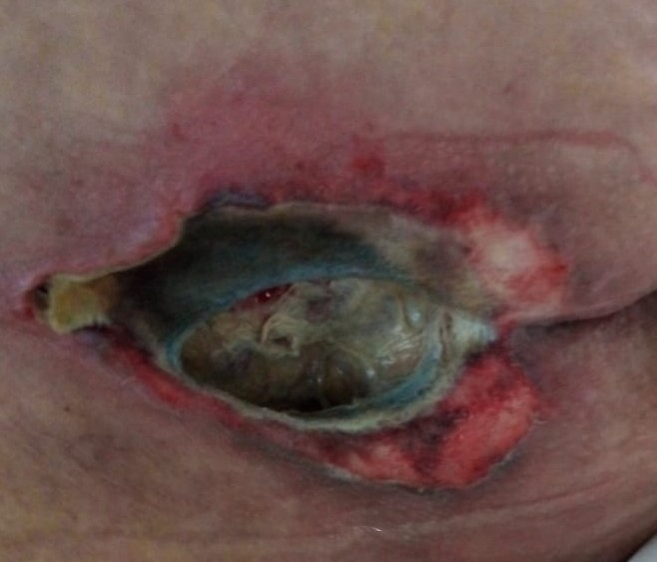
Fonte: Imagem feita pelos autores durante o tratamento (foto autorizada, 2021).

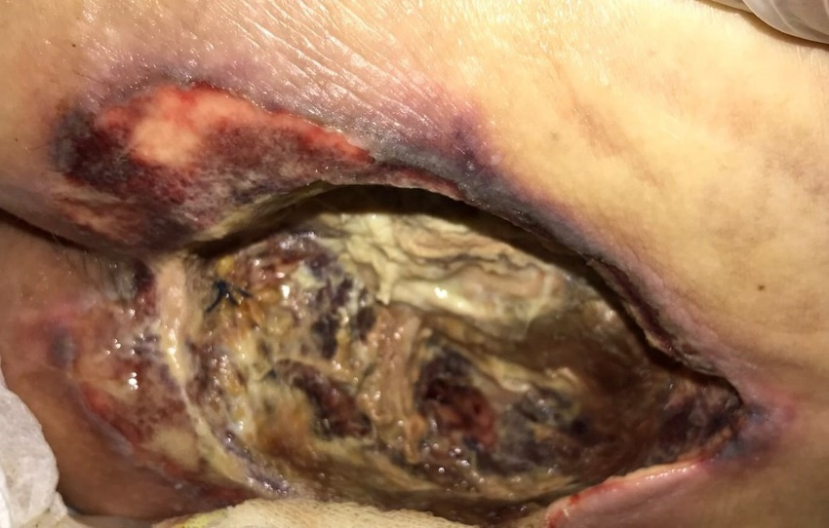
Imagem 9 - Em tratamento hospitalar após desbridamento – 06/21.

Fonte: Imagem feita pelos autores durante o tratamento (foto autorizada, 2021).

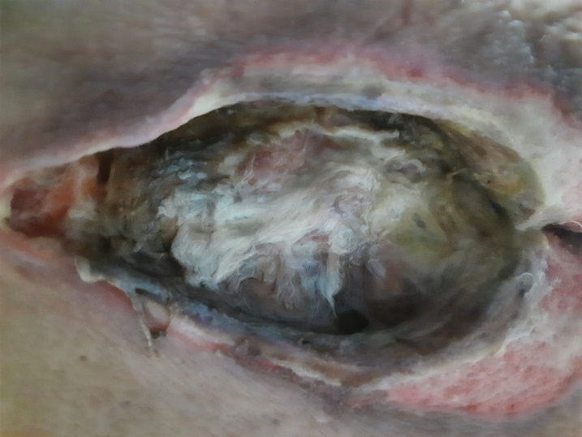
Imagem 10 - Tratamento em domicilio, inicio do uso de hidrogel com alginato – 06/21.

Fonte: Imagem feita pelos autores durante o tratamento (foto autorizada, 2021).

Imagem 11 - Após uso de antibiótico e cobertura hidrogel com alginato – 07/21.
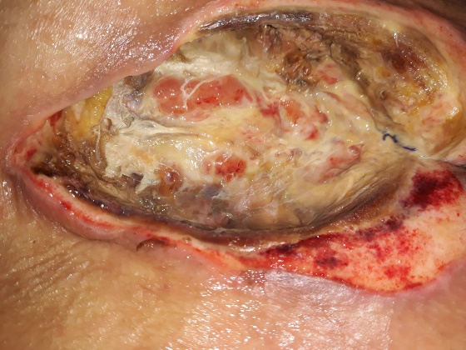

Fonte: Imagem feita pelos autores durante o tratamento (foto autorizada, 2021).

Imagem 12 - Após infusão de 600ml concentrado de hemácias e cobertura hidrogel com alginato – 07/21.
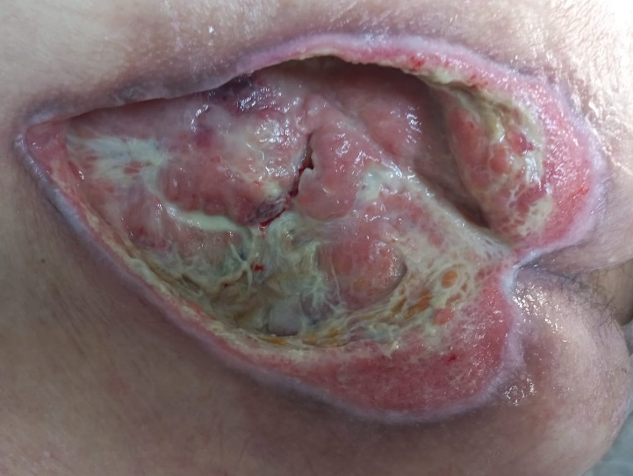

Fonte: Imagem feita pelos autores durante o tratamento (foto autorizada, 2021).

Imagem 13 - Em internação hospitalar e novo AVE Hemorrágico, em uso de hidrogel com alginato a nível hospitalar – 08/21.
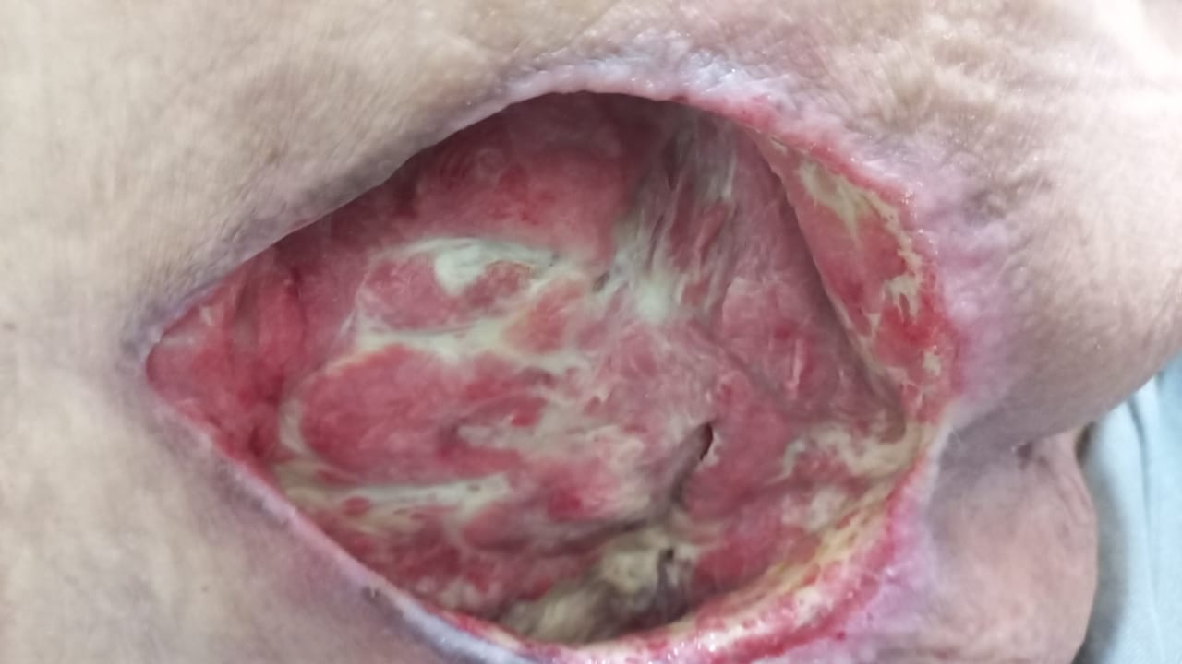

Fonte: Imagem feita pelos autores durante o tratamento (foto autorizada, 2021).

Imagem 14 - Em tratamento domiciliar após ITU, e cobertura hidrogel com alginato a nível hospitalar – 08/21.
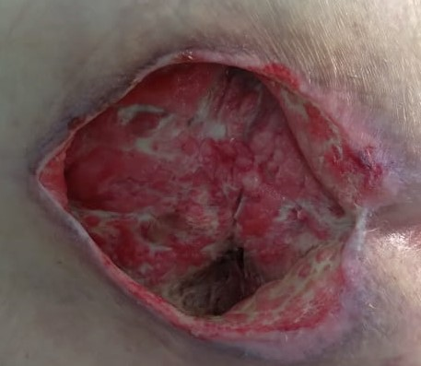

Fonte: Imagem feita pelos autores durante o tratamento (foto autorizada, 2021).

Imagem 15 – Lesão em fase proliferativa com bordas irregulares e boa cicatrização - 10/22
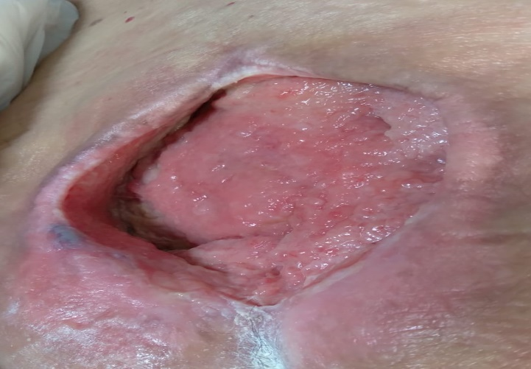

Fonte: Imagem feita pelos autores durante o tratamento (foto autorizada, 2021).
Imagem 16 – Lesão em fase proliferativa com bordas irregulares e boa cicatrização - 10/22
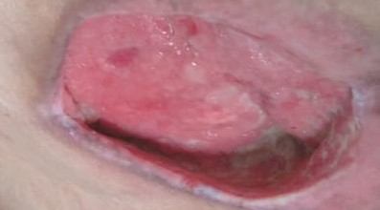

Fonte: Imagem feita pelos autores durante o tratamento (foto autorizada, 2021

